INDICAÇÃO Nº 5354/2016

Sugere ao Poder Executivo Municipal que proceda a roçagem e limpeza no início da Rua Tupinambas esquina com a Rua Guaranis no Bairro Jardim São Francisco. (Foto anexa)

Excelentíssimo Senhor Prefeito Municipal,

Nos termos do Art. 108 do Regimento Interno desta Casa de Leis, dirijo-me a Vossa Excelência para sugerir ao setor competente que proceda a roçagem e limpeza no início da Rua Tupinambas esquina com a Rua Guaranis no Bairro Jardim São Francisco.

**Justificativa:**

Fomos procurados por munícipes, solicitando essa providencia, pois da forma que se encontra está favorecendo o aparecimento de animais peçonhentos, causando transtornos e insegurança.

Plenário “Dr. Tancredo Neves”, em 07 de Novembro de 2016.

**José Luís Fornasari**

**“Joi Fornasari”**

**Solidariedade**

- Vereador –

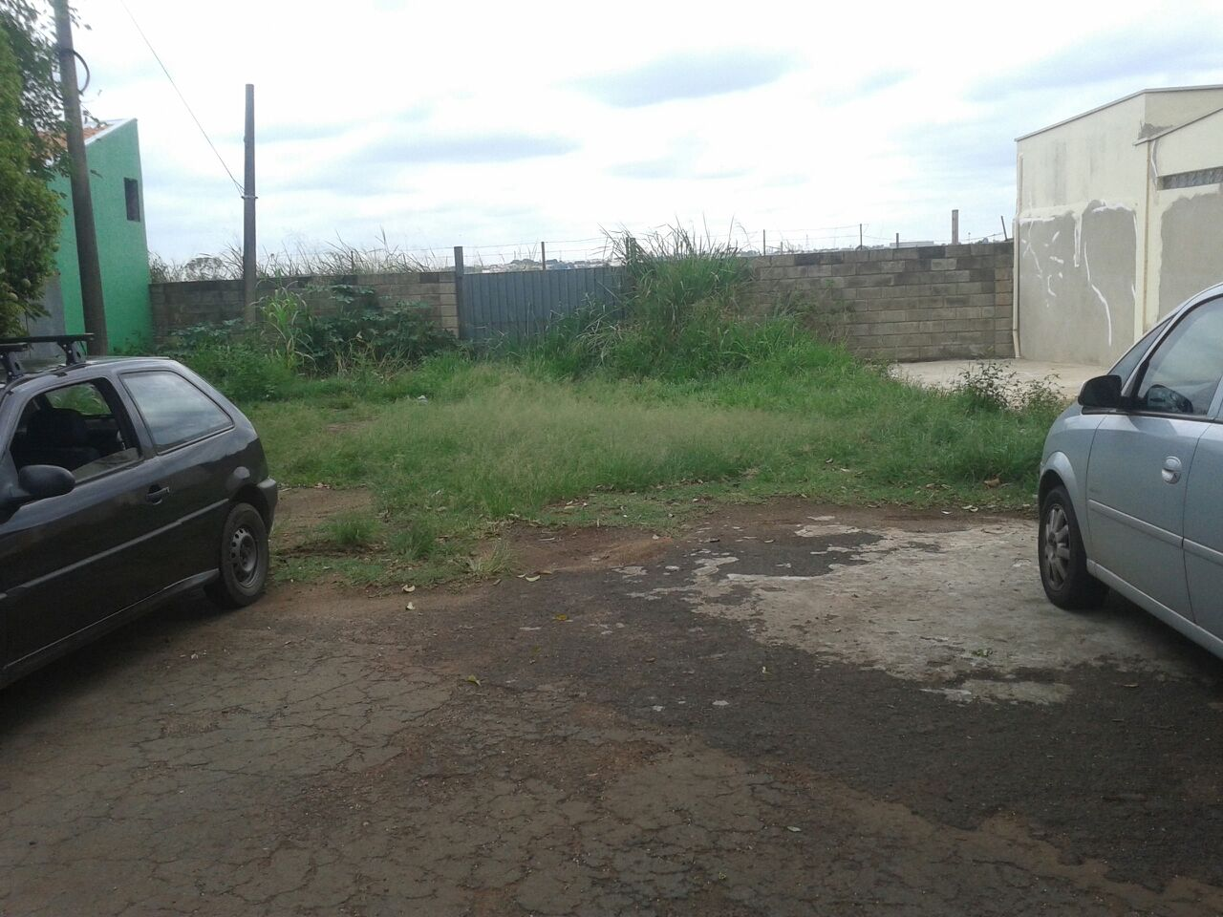

Sugere ao Poder Executivo Municipal que proceda a roçagem e limpeza no início da Rua Tupinambás esquina com a Rua Guaranis no Bairro Jardim São Francisco.